1.下载安装Golang
https://golang.google.cn/dl/
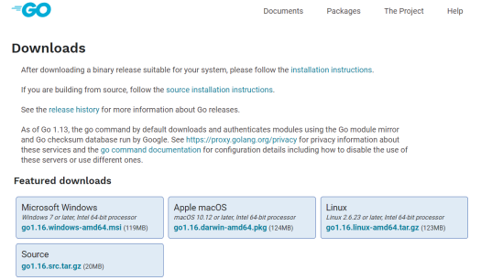
一路next即可
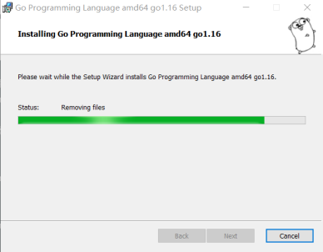

2.下载安装Vscode
https://visualstudio.microsoft.com/zh-hans/

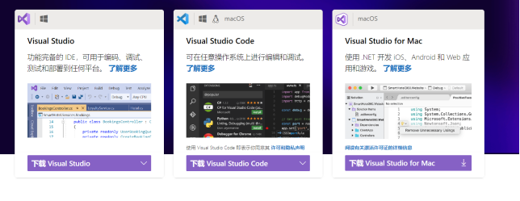
3.检查Golang是否安装成功
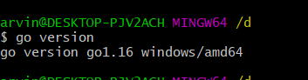
- 设置Golang 环境变量
命令行形式：go env -w 变量名称=value
或者 Windows 环境变量窗口配置

- 设置代理

- 先安装GO的插件驱动
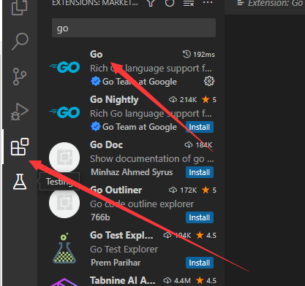
- Vscode插件安装
按住Ctrl+Shift+P 输入Go:Install/Update Tools
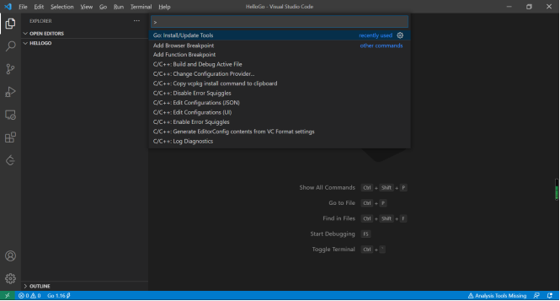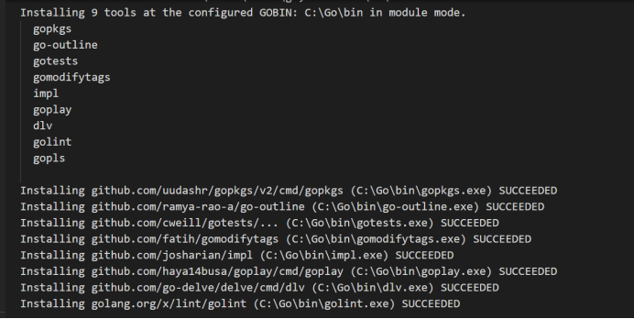

项目解构：
https://blog.csdn.net/zkyapple/article/details/112108283

标准库：
https://pkg.go.dev/std

仓库代理设置：
https://blog.csdn.net/m0_67393413/article/details/126100779

遇到的问题：
1、dbConnection not exported by package dbcompilerUnexportedName
--- go约定大写开头的标识符才能被import用
2、
go get -u github.com/spf13/cobra
go get github.com/spf13/cobra: module github.com/spf13/cobra: Get https://proxy.golang.org/github.com/spf13/cobra/@v/list: dial tcp 142.251.10.141:443: i/o timeout

--- https://proxy.golang.org/github.com/ 国内无法访问，更换仓库代理设置
go env -w GOPROXY=https://goproxy.cn,direct

国内代理
goproxy.io https://goproxy.io,direct
七牛云 https://goproxy.cn
阿里云 https://mirrors.aliyun.com/goproxy/

